**more ACADEMIC CONTINGENCY PLAN**

**SECOND TERM**

**TEACHER:** Diana Yamile Figueredo **GRADE:** First

**SUBJECT:** English

**DELIVERY DATE**: April 24

**SHAPES OR GEOMETRIC FIGURES**

A continuación te presento algunas de las figuras geométricas en inglés. Por favor practica su pronunciación.

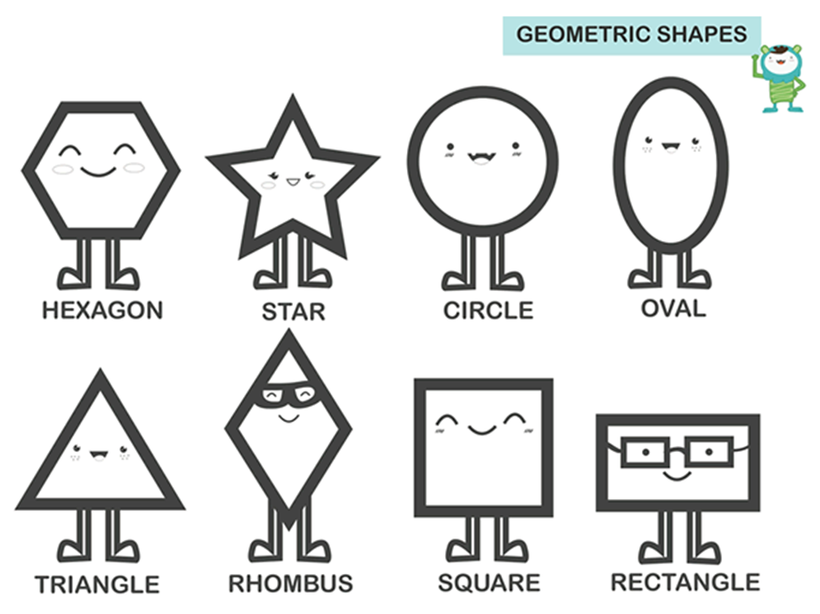

1. Dibuja cada una de ellas en tu cuaderno con su nombre en inglés.

2. Lee las siguientes oraciones, escríbelas en tu cuaderno y recorta y pega o dibuja una imagen alusiva a cada oración.

* My clock is a circle
* There are many stars in the sky
* My book is a rectangle
* Jeronimo's balloon is oval

3. **¿HOW MANY SIDES?**

Count the sides of each shape and circle the correct number:

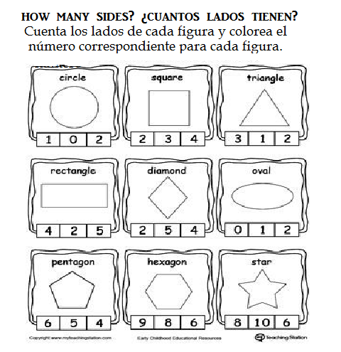

4. Make a drawing with each of the following figures and write their name in English.

Realiza un dibujo con cada una de las siguientes figuras y escribe su nombre en inglés.

* Diamond
* Square
* Oval
* Triangle.

Profundiza: <https://www.youtube.com/watch?v=TJhfl5vdxp4>